作 者 推 荐

丽贝卡·塞尔 (Rebecca Serle)

作者简介：

丽贝卡·塞尔 (Rebecca Serle) 平时往返纽约和洛杉矶之间从事写作与电视剧作，共创作了六部小说，并与Freeform和华纳兄弟共制了由其青少年小说改编而成的电视剧《星光之恋》（FAMOUS IN LOVE）。她毕业于南加州大学（University of Southern California），后在纽约新学院（New School in NYC）获得文学硕士学位。她的成名著作《晚餐清单》（DINNER LIST）（版权已售）曾上榜Book of the Month club pick、Costco bookclub pick和Bustle Bookclub selection等优质选书。她的作品还有青春小说《精英女孩》（The Edge of Falling）和《当我们还在一起》（When You Were Mine）。更多信息请访问rebeccaserre.com。

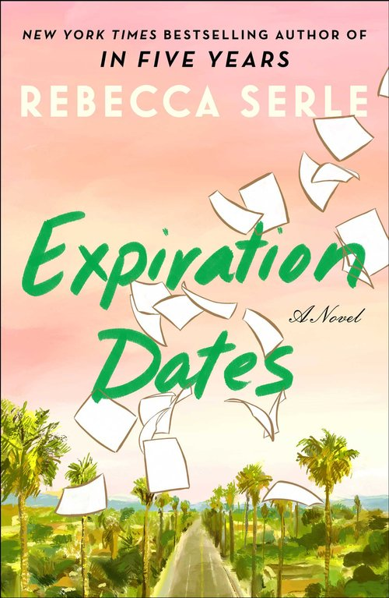
中文书名：《保质期》
英文书名：EXPIRATION DATES
作 者：Rebecca Serle
出 版 社：Atria Books
代理公司：WME/ANA/Zoey
出版时间：2024年3月
代理地区：中国大陆、台湾
页 数：272页
审读资料：电子稿
类 型：爱情小说
版权已售：德国（btb Verlag）、巴西（Companhia das Letras）、英国（Quercus）

内容简介：

本书被评为Cordele Dispatch“2024年最值得阅读的12本书”，Nerd Daily“2024年必读浪漫小说”，《读者文摘》（Reader’s Digest）“2024年迫不及待想读的30本新书”，Good Housekeeping“2024年最值得期待的12本新书”。

单身就像玩彩票。只要手上有筹码，就有可能赢得一切。

本书为《纽约时报》畅销书In Five Years和One Italian Summer作者的新作，带来了意义深远的浪漫故事。

达芙妮·贝尔（Daphne Bell）相信上天对她自有安排。每次开始和新的男人约会，贝尔都会收到一张纸条。纸条上写着男人的名字和一个数字，代表着两个人将在一起多久的确切时间。根据纸条预示，贝尔将和马丁（Martin）在巴黎共度三天；和诺亚（Noah）在旧金山共度五周；和雨果（Hugo）共度三个月，而此后雨果从前男友变成她的男闺蜜。达芙妮收到这些写着数字的纸条已经有二十多年了，于是总是在想什么时候会收到一张不会过期的纸条。终于，在贝尔最喜欢的洛杉矶餐厅相亲的那天晚上，纸条上只有一个名字：杰克。

但随着杰克和贝尔的故事继续，贝尔发现自己开始怀疑纸条上的预测，并开始思考“承诺”和“诚实”的含义。贝尔知道一些杰克不知道的事情，如果杰克发现，一定会伤心欲绝。

丽贝卡·塞勒（Rebecca Serle）向来以温情和对心事的洞察力著称，如今终于写了浪漫爱情为主题的小说。这本小说扣人心弦、情感丰富、充满激情，而且的确令人心碎，讲述了单身意味着什么，找到爱情意味着什么，以及最终如何为自己定义每一种爱情。《保质期》是书迷们期待已久的作品。

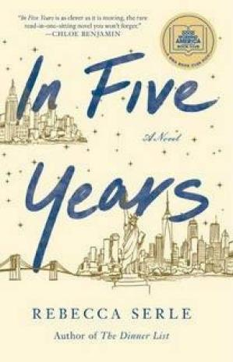
中文书名：《五年后的情人》
英文书名：IN FIVE YEARS
作 者：Rebecca Serle
出 版 社：Atria Books
代理公司：WME/ANA/Zoey
页 数：255页
出版时间：2020年3月
代理地区：中国大陆、台湾
审读资料：电子稿
类 型：小说
版权已授：美国、英国、巴西、德国、西班牙、意大利、荷兰、法国。
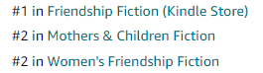
（20240202更新）

A NEW YORK TIMES BESTSELLER

内容简介：

如果你喜欢 《遇见你之前》（Me Before You）或是《一天》 (One Day)，那你也会爱上这部讲述了一名事业成功律师是如何经历一场改变她一生的幻象的耀眼、有力又动人的新作。

在各种社交场合：聚会、约会或是家庭活动，特别是工作面试时，我们都常被问到这个问题：你觉得五年后的自己会成为什么样子呢？

丹妮•科汉（Dannie Cohan）是优步（Uber）曼哈顿的王牌律师，自从她明白这个问题，就已经准备好精心设计的答案了。她出现在故事中的这天，她正要进行人生中最重要的一场工作面试，也恰恰在同一天，和她志向相仿、在投资银行工作的男友大卫（David）向她求婚了。

丹妮轻松搞定了面试，几乎可以说每一秒都表现得亮眼无瑕，特别是在五年后的她会成为什么模样的这个问题上。当晚，大卫在绚丽的餐厅单膝跪下，问丹妮愿不愿意和他结婚，那场面美丽动人到他们俩甚至忘了吃饭。

人生里的每件事似乎都完美地照着计划走，直到他们微醺又稍感饿意地回到家，叫了泰国菜的外卖，等待的时间丹妮睡着了，但一个小时后当她醒来却发现世界全变了，她在一间完全不同的公寓中，手上戴着不同的钻戒，身边还坐着不同的男人。而电视新闻上显示的时间，十二月十五，但竟然是五年后的2025年。

接下来的一个小时丹妮既紧张又不知所措，但这一小时结束后她再度醒来，回到2020年，这时候已经午夜了，身旁的大卫一边重新加热着泰国菜，一边讪笑她怎么在这重要的大日子睡着，丹妮糊涂了，刚才究竟发生什么事！那绝对不只是一场梦，但她也不是那种盲目到会相信眼前表像的人，这种没凭没据的幻觉大概只能吸引崇尚自由的波西米亚人会信吧，说到这，她刚好有个这样的朋友，她大半辈子的闺蜜，贝拉（Bella）。在只身看心理医生但并没得到什么令人满意的结果后——按着丹妮最愿意的方式——这件事被置之她脑海中最后面的一间黑暗小屋中。

时间很快地来到四年半后，某个浪漫夏夜，丹妮和仍然是未婚夫的大卫、好姐妹贝拉还有她的新男友（贝拉强调这次是认真的）共进晚餐，令人跌破眼镜的是…贝拉的新男友竟然是四年多前丹妮在幻象中看见的男人！

《五年后的情人》是一部充满喜悦与心碎的爱情故事，但也绝对不是你想像中的爱情故事。

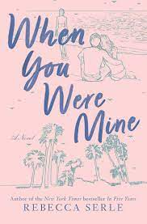
中文书名：《当我们还在一起》
英文书名：WHEN YOU WERE MINE
作 者：Rebecca Serle
出 版 社：Simon & Schuster
代理公司：WME/ANA/Zoey
页 数：352页
出版时间：2012年5月
代理地区：中国大陆、台湾
审读资料：电子稿
类 型：14岁以上青少年文学

内容简介：

《纽约时报》（New York Times）畅销作品《五年后的情人》（In Five Years）的作者又为读者带来一部情感强烈的现代浪漫爱情故事，它以那个罗密欧本应爱着的女孩的口吻，重新讲述了这个史上最经典的爱情故事之一。

罗莎琳（Rosaline）知道她和罗布（Rob）是命中注定的一对。罗莎等待着罗布吻她已经等了好几年——当一切终于入期待那样发生的时候，一切都是那样的完美。但是，朱丽叶（Juliet）突然搬回了这座城市。朱丽叶——罗莎曾经最好的朋友。朱丽叶，现在莫名其妙地憎恨着她的女孩。朱丽叶，美丽的、报复心强、有点疯狂的女孩……当她把目光投向罗伯，他丝毫没有逃脱的机会。

罗布被朱丽叶抢走了，罗莎为此伤心不已。但是当有关朱丽叶不稳定的精神状态——她的极度依赖、她的自杀倾向——的流言甚嚣尘上的时候，罗莎开始不仅为罗布的心担心，还为他的性命担忧。因为虽然莎士比亚很可能把故事搞错了，但是我们都懂得，这样的事情会如何了结。

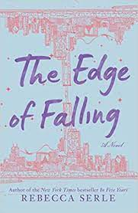
中文书名：《精英女孩》
英文书名：THE EDGE OF FALLING
作 者：Rebecca Serle
出 版 社：Simon & Schuster Books for Young Readers
代理公司：WME/ANA/Zoey
页 数：304页
出版时间：2014年3月
代理地区：中国大陆、台湾
审读资料：电子稿
类 型：14岁以上青少年文学

内容简介：

悲伤也许自有其吸引力——但希望能战胜心碎吗？《纽约时报》（New York Times）畅销书《五年后的情人》（In Five Years）的作者带来了一部黑暗且炙热的小说。

卡吉（Caggie）从来都不想成为英雄，但有些事情早已有人为我们决定。在曼哈顿的社会精英中长大，卡吉一直拥有女孩想要的一切，其中还包括一个传奇姓氏。但是，在把一个女孩从自杀的边缘挽救回来之后，卡吉变得声名狼藉，现在她只想一个人呆着。

毕竟，她的妹妹最近去世了，她还在为此悲伤，她和高中男友特雷弗（Trevor）的关系也毁灭了，她的家庭也走上了分崩离析的道路，她的心开始动摇了。

所以，当神秘的阿斯特（Astor）在上东区出现时，她把他当作自己的救世主。但他藏藏着什么秘密？就在她习以为常的生活开始瓦解，卡吉意识到，阿斯特的过去可能和她自己的一样黑暗。在一个她称为英雄的世界里，卡吉很快就会意识到，除了你自己……没有人能拯救你。

感谢您的阅读！
请将反馈信息发至：版权负责人
Email：Rights@nurnberg.com.cn
安德鲁·纳伯格联合国际有限公司北京代表处
北京市海淀区中关村大街甲59号中国人民大学文化大厦1705室, 邮编：100872
电话：010-82504106, 传真：010-82504200
公司网址：http://www.nurnberg.com.cn
书目下载：http://www.nurnberg.com.cn/booklist_zh/list.aspx
书讯浏览：http://www.nurnberg.com.cn/book/book.aspx
视频推荐：http://www.nurnberg.com.cn/video/video.aspx
豆瓣小站：http://site.douban.com/110577/
新浪微博：安德鲁纳伯格公司的微博_微博 (weibo.com)
微信订阅号：ANABJ2002

